Информация
об обращениях граждан, поступивших
в Администрацию Томской области
(2018 год)

В 2018 наблюдался незначительный рост количества письменных и устных обращений жителей Томской области, адресованных в органы государственной власти и органы местного самоуправления.
В числе основных факторов, оказавших влияние на рост активности населения области в 2018 году, - выборы Президента Российской Федерации, состоявшиеся в марте 2018 года, углубление диалога представителей власти всех уровней с гражданским обществом по самым актуальным проблемам жизни региона, страны.
В Администрацию Томской области поступило 8365 письменных обращений граждан, в них содержалось 9570 вопросов. В сравнении с 2017 годом число обращений, поступивших в Администрацию Томской области, увеличилось на 5 процентов.
Не сократилось и количество устных обращений. Жители области принимали активное участие в проводимых «прямых эфирах» на радио и телевидении, где с участием Губернатора Томской области, заместителей Губернатора Томской области шло обсуждение наиболее значимых социально-экономических проблем жизни региона. Увеличилось число граждан, обратившихся лично к Губернатору Томской области, его заместителям, руководителям Департаментов и Комитетов Администрации Томской области, к специалистам Комитета по работе с личными обращениями граждан Томской области.
Ежегодно увеличивается число обращений граждан с целью получения правовой помощи.
Наибольший рост активности населения в 2018 году наблюдался в Александровском, Асиновском, Шегарском районах, городах: Северске и Томске, о чем наглядно свидетельствует количественный рост письменных обращений в органы государственной власти и органы местного самоуправления. В расчете на 1 тыс. населения наибольшее число вопросов, содержащихся в письменных обращениях, поступило от жителей города Томска, Александровского, Зырянского, Колпашевского, Кривошеинского, Молчановского, Томского и Шегарского районов.
В органах государственной власти, органах местного самоуправления Томской области созданы необходимые условия для реализации права граждан на обращение. Однако значительная часть жителей области продолжает обращаться с жалобами и заявлениями в различные инстанции без учета их полномочий и компетенции, игнорируя обращение в органы государственной власти и местного самоуправления по месту жительства.
В 2018 году непосредственно в Администрацию Томской области от заявителей поступило 3701 обращение (44 процента от общего числа поступивших письменных обращений), перенаправлено для рассмотрения и принятия мер из Администрации Президента Российской Федерации – 2894 письменных обращения, из Аппарата Правительства Российской Федерации, министерств и ведомств – 896 обращений, от депутатов всех уровней – 357 обращений.
Ежегодно увеличивается доля обращений, поступающих от граждан в форме электронного документа, и сокращается доля письменных обращений, поступающих почтовой связью. В 2018 году около 70 процентов обращений поступило по различным каналам связи в форме электронного документа.
Анализ вопросов, содержащихся в письменных обращениях граждан, показывает, что 32 процента из них касаются социальной сферы, 25 процентов – жилищно-коммунальной сферы, 27 процентов относятся к сфере экономики.
В разрезе муниципальных образований ситуация выглядит следующим образом: в городе Северске, Александровском, Асиновском, Бакчарском, Зырянском, Каргасокском, Кожевниковском, Колпашевском, Парабельском, Первомайском и Тегульдетском районах вопросы социальной сферы составляют более 32 процентов от общего числа вопросов. Вопросы жилищно-коммунальной сферы чаще встречаются в обращениях жителей города Стрежевого, Александровского, Бакчарского, Парабельского и Первомайского районов.
Наибольшая активность в части вопросов экономического характера, в вопросах «государство, общество, политика» у жителей городов Томска, Северска и Стрежевого.
Сохраняется тенденция, когда значительная часть обращений является ответной реакцией граждан (положительной, отрицательной) на меры, направленные на решение имеющихся в регионе социально-экономических проблем. Так, предпринимаемые меры в части строительства новых детских садов, реконструкции и ремонта имеющихся помещений детских садов, уже второй год влекут за собой увеличение обращений по выделению путевок в детские сады, расположенные в шаговой доступности от места жительства.
Мероприятия в части формирования современной комфортной среды повлекли за собой усиление активности граждан как в части конкретных предложений, которые необходимо учесть при формировании программы, так и в части жалоб на бездействие власти в тех или иных направлениях осуществляемого благоустройства территорий населенных пунктов.
Самыми острыми продолжали оставаться проблемы жилищно-коммунальной сферы, несмотря на то, что их общее количество несколько уменьшилось.
Прежде всего, это вопросы о предоставлении жилых помещений. С такими вопросами обращаются чаще представители льготных категорий граждан. Не сокращаются жалобы на медленное продвижение очереди на получение жилого помещения от детей-сирот и детей, оставшихся без попечения родителей, инвалидов.
Ремонт ветхого и расселение аварийного жилья, соотношение качества и стоимости услуг в сфере ЖКХ – эти вопросы встречаются чаще всего в обращениях граждан.
Продолжали иметь место жалобы, связанные с планированием и осуществлением мероприятий по капитальному ремонту как жилых домов в целом, так и отдельных конструкций. Качество капитального ремонта, отсутствие необходимых подготовительных мероприятий, которые позволяли бы избежать в ходе ремонта аварийных ситуаций и порчи имущества и квартир жильцов – это то, на что в первую очередь жалуются авторы обращений.
Не уменьшается число жалоб на работу управляющих компаний, ТСЖ.
В своих обращениях граждане высказывают серьезные претензии к содержанию придомовых территорий, как в части их санитарного состояния, так и в части благоустройства, создания условий для отдыха, занятий спортом, обустройства детских площадок.
Продолжали поступать обращения от граждан, участвующих в долевом строительстве. Несмотря на принимаемые меры, количество обращений по данной проблеме сокращается крайне медленно.
Значительная часть жалоб вызвана стремлением льготных категорий граждан реализовать свое право на получение земельных участков для нужд индивидуального жилищного строительства. Продолжают иметь место и жалобы от тех, кто, получив земельный участок, не может приступить к строительству по причине отсутствия подъездов к участкам, возможности подключиться к электрическим сетям, водоснабжению.
В центре внимания находятся вопросы газификации как населенных пунктов в целом, так и отдельных домовладений.
Жители районов области продолжали обращаться с просьбами о проведении ремонта дорог, улучшении их содержания, работе речных переправ, зимников.
Продолжали поступать жалобы на работу общественного транспорта в г. Томске (нарушение графика работы, отсутствие кондукторов, грубость водителей), имели место жалобы на организацию межмуниципального транспортного сообщения, на полное отсутствие транспортного сообщения между населенными пунктами в границах отдельных муниципальных образований.
Длительное время основная часть обращений социального блока была связана с просьбами об оказании материальной помощи на первоочередные нужды, с запросами в части предоставления льгот, усилении внимания к отдельным категориям граждан.
В связи с изменениями в пенсионном законодательстве чаще поступали обращения по порядку и срокам назначения пенсионных выплат.
В 2018 году значительно выросло число обращений по вопросам здравоохранения.
Наблюдается рост жалоб на работу конкретных медицинских учреждений, качество оказания медицинской помощи, организацию льготного лекарственного обеспечения. Следует отметить, что чаше стали появляться обращения непосредственно от медицинских работников по вопросам организации работы медицинских учреждений, формирования фонда оплаты труда.
В центре продолжали оставаться вопросы труда и заработной платы. Имели место обращения граждан, в том числе выпускников вузов, которые длительное время не могли трудоустроиться; об отсутствии возможности получить работу сообщали граждане, имеющие инвалидность. Продолжали поступать обращения о задолженности по заработной плате.
По вопросам культуры и спорта чаще обращаются жители сельских населенных пунктов, высказывая просьбы и предложения о необходимости строительства новых культурно-спортивных центров и ремонте имеющихся.
Все обращения, поступающие в Администрацию Томской области, зарегистрированы, рассмотрены Губернатором Томской области, его заместителями, управляющим делами Администрации Томской области. Более 58 процентов от общего числа вопросов, содержащихся в обращениях граждан, взято на контроль.
Продолжает совершенствоваться практика проверки полноты рассмотрения вопросов, изложенных в обращениях, адекватности принимаемых решений, уточняется мнение заявителя об организации работы с его обращением.
Имеющиеся технические возможности позволяют в установленные сроки регистрировать обращения, осуществлять оперативный контроль, направлять заявителям уведомления, своевременно информировать об итогах рассмотрения.
Несмотря на принимаемые меры, в работе с обращениями граждан и организаций в Администрации Томской области имеются недостатки.
Имели место нарушения установленных действующим законодательством сроков рассмотрения обращений. Всего с нарушением установленных сроков рассмотрено 61 письменное обращение.
Не уменьшается число повторных обращений, что свидетельствует о том, что исполнителями не всегда принимаются исчерпывающие меры, рассмотрение проходит без участия самого заявителя, отсутствует аргументация в случае продления срока рассмотрения обращения.
Предложения:
1. Рассмотреть итоги работы с обращениями граждан на коллегиях и аппаратных совещаниях.
2. Направить информацию для сведения в органы местного самоуправления.

Исп. Т.П.Пьяных
Тел.: 510-993

Отчет о выполнении выданных поручений

за период с 01.01.2018 по 31.12.2018

 |  | Исполнено |  | На исполнении |  | Не контролируется
 | Количество  поручений | Всего | С нарушением срока | Всего | Срок истек | Всего
  Исполнитель
Администрация Александровского района | 23 | 11 | 0 | 0 | 0 | 12
Администрация Асиновского района | 92 | 52 | 0 | 1 | 0 | 39
Администрация Бакчарского района | 26 | 19 | 0 | 0 | 0 | 7
Администрация Верхнекетского района | 28 | 18 | 0 | 0 | 0 | 10
Администрация г. Кедровый | 9 | 4 | 0 | 0 | 0 | 5
Администрация Города Томска | 1366 | 221 | 3 | 15 | 1 | 1130
Администрация Кировского района г.Томска | 104 | 56 | 0 | 1 | 0 | 47
Администрация Ленинского района г. Томска | 154 | 86 | 0 | 1 | 0 | 67
Администрация Октябрьского района г. Томска | 164 | 87 | 0 | 2 | 0 | 75
Администрация Советского района г. Томска | 97 | 54 | 0 | 2 | 1 | 41
Администрация городского округа Стрежевой | 65 | 23 | 0 | 0 | 0 | 42
Администрация ЗАТО Северск | 173 | 43 | 0 | 0 | 0 | 130
Администрация Зырянского района | 29 | 18 | 0 | 0 | 0 | 11
Администрация Каргасокского района | 35 | 14 | 0 | 0 | 0 | 21
Администрация Кожевниковского района | 30 | 14 | 0 | 0 | 0 | 16
Администрация Колпашевского района | 93 | 40 | 0 | 2 | 0 | 51
Администрация Кривошеинского района | 34 | 22 | 0 | 3 | 0 | 9
Администрация Молчановского района | 38 | 17 | 0 | 1 | 1 | 20
Администрация Парабельского района | 22 | 13 | 0 | 0 | 0 | 9
Администрация Первомайского района | 46 | 26 | 0 | 1 | 0 | 19
Администрация Тегульдетского района | 9 | 3 | 0 | 0 | 0 | 6
Администрация Томского района | 482 | 206 | 1 | 5 | 0 | 271
Администрация Чаинского района | 29 | 22 | 0 | 1 | 0 | 6
Администрация Шегарского района | 64 | 35 | 0 | 1 | 0 | 28
Главная инспекция государственного строительного надзора Томской области | 24 | 21 | 0 | 0 | 0 | 3
Департамент архитектуры и строительства Томской области | 465 | 320 | 6 | 11 | 0 | 134
Департамент ветеринарии Томской области | 34 | 9 | 0 | 1 | 0 | 24
Департамент государственного заказа Томской области | 3 | 0 | 0 | 0 | 0 | 3
Департамент государственной гражданской службы Администрации Томской области | 43 | 40 | 0 | 0 | 0 | 3
Департамент ЖКХ и государственного жилищного надзора Томской области | 631 | 374 | 0 | 11 | 0 | 246
Департамент ЗАГС Томской области | 14 | 10 | 0 | 0 | 0 | 4
Департамент защиты населения и территории Томской области | 58 | 43 | 0 | 0 | 0 | 15
Департамент здравоохранения Томской области | 772 | 453 | 27 | 9 | 0 | 310
Департамент информационной политики Администрации Томской области | 51 | 39 | 0 | 0 | 0 | 12
Департамент лесного хозяйства Томской области | 149 | 89 | 0 | 2 | 0 | 58
Департамент международных и региональных связей Администрации Томской области | 10 | 9 | 0 | 0 | 0 | 1
Департамент муниципального развития Администрации Томской области | 284 | 255 | 1 | 3 | 0 | 26
Департамент науки и высшего образования Администрации Томской области | 44 | 37 | 0 | 0 | 0 | 7
Департамент общего образования Томской области | 146 | 88 | 4 | 2 | 0 | 56
Департамент охотничьего и рыбного хозяйств Томской области | 204 | 19 | 0 | 0 | 0 | 185
Департамент по взаимодействию с законодательными и представительными органами власти Администрации Томской области | 1 | 1 | 0 | 0 | 0 | 0
Департамент по вопросам семьи и детей Томской области | 194 | 126 | 0 | 3 | 0 | 65
Департамент по государственно-правовым вопросам и законопроектной деятельности Администрации Томской области | 96 | 92 | 0 | 0 | 0 | 4
Департамент по культуре и туризму Томской области | 127 | 58 | 1 | 1 | 0 | 68
Департамент по молодежной политике, физической культуре и спорту Томской области | 72 | 41 | 2 | 5 | 0 | 26
Департамент по недропользованию и развитию нефтегазодобывающего комплекса Администрации Томской области | 25 | 20 | 0 | 0 | 0 | 5
Департамент по развитию инновационной и предпринимательской деятельности Томской области | 51 | 42 | 0 | 0 | 0 | 9
Департамент по социально-экономическому развитию села Томской области | 71 | 50 | 1 | 0 | 0 | 21
Департамент по управлению государственной собственностью Томской области | 82 | 61 | 0 | 0 | 0 | 21
Департамент потребительского рынка Администрации Томской области | 78 | 61 | 2 | 2 | 0 | 15
Департамент природных ресурсов и охраны окружающей среды Томской области | 161 | 44 | 0 | 1 | 0 | 116
Департамент проектной деятельности – региональный проектный офис Администрации Томской области | 1 | 1 | 0 | 0 | 0 | 0
Департамент промышленности и энергетики Администрации Томской области | 153 | 127 | 2 | 10 | 0 | 16
Департамент профессионального образования Томской области | 45 | 30 | 0 | 3 | 0 | 12
Департамент развития информационного общества Администрации Томской области | 19 | 14 | 0 | 0 | 0 | 5
Департамент социальной защиты населения Томской области | 866 | 383 | 0 | 3 | 0 | 481
Департамент тарифного регулирования Томской области | 61 | 46 | 0 | 0 | 0 | 15
Департамент транспорта, дорожной деятельности и связи Томской области | 385 | 208 | 1 | 9 | 1 | 168
Департамент труда и занятости населения Томской области | 167 | 101 | 0 | 1 | 0 | 66
Департамент финансов Томской области | 65 | 49 | 0 | 2 | 0 | 14
Департамент финансово-ресурсного обеспечения Администрации Томской области | 23 | 15 | 0 | 0 | 0 | 8
Департамент экономики Администрации Томской области | 27 | 20 | 0 | 0 | 0 | 7
Заместитель Губернатора Томской области – начальник Департамента по профилактике коррупционных и иных правонарушений | 173 | 141 | 0 | 3 | 0 | 15
Заместитель Губернатора Томской области по агропромышленной политике и природопользованию | 188 | 163 | 0 | 2 | 0 | 23
Заместитель Губернатора Томской области по внутренней политике | 128 | 79 | 0 | 5 | 0 | 44
Заместитель Губернатора Томской области по вопросам безопасности | 89 | 73 | 0 | 0 | 0 | 16
Заместитель Губернатора Томской области по инвестиционной политике и имущественным отношениям | 36 | 32 | 0 | 0 | 0 | 4
Заместитель Губернатора Томской области по научно-образовательному комплексу | 95 | 74 | 0 | 2 | 0 | 19
Заместитель Губернатора Томской области по промышленной политике | 216 | 173 | 1 | 16 | 1 | 27
Заместитель Губернатора Томской области по социальной политике | 510 | 451 | 4 | 13 | 0 | 46
Заместитель Губернатора Томской области по строительству и инфраструктуре | 378 | 336 | 1 | 18 | 0 | 24
Заместитель Губернатора Томской области по территориальному развитию | 173 | 144 | 0 | 2 | 0 | 27
Заместитель Губернатора Томской области по экономике | 57 | 42 | 0 | 1 | 0 | 14
Инспекция государственного технического надзора Томской области | 13 | 12 | 0 | 0 | 0 | 1
Комитет внутренней политики Администрации Томской области | 147 | 89 | 0 | 2 | 0 | 56
Комитет государственного финансового контроля Томской области | 9 | 9 | 0 | 0 | 0 | 0
Комитет общественной безопасности Администрации Томской области | 150 | 98 | 0 | 1 | 1 | 51
Комитет организационной работы и протокола Администрации Томской области | 2 | 0 | 0 | 0 | 0 | 2
Комитет по контролю, надзору и лицензированию в сфере образования Томской области | 8 | 5 | 0 | 0 | 0 | 3
Комитет по лицензированию Томской области | 17 | 13 | 0 | 0 | 0 | 4
Комитет по обеспечению деятельности мировых судей Томской области | 2 | 0 | 0 | 0 | 0 | 2
Комитет по общим вопросам Администрации Томской области | 6 | 5 | 0 | 0 | 0 | 1
Комитет по охране объектов культурного наследия Томской области | 76 | 58 | 4 | 0 | 0 | 18
Комитет по работе с личными обращениями граждан | 31 | 11 | 0 | 1 | 0 | 19
ОГКУ "Томский областной многофункциональный центр по предоставлению государственных и муниципальных услуг" | 5 | 4 | 0 | 0 | 0 | 1
Отдел по контролю исполнения | 83 | 80 | 0 | 3 | 0 | 0
Управляющий делами Администрации Томской области | 631 | 466 | 0 | 0 | 0 | 166
Всего по исполнителям | 12510 | 7091 | 61 | 187 | 8 | 5235

Справка об обращениях граждан
за период с 01.01.2018 по 31.12.2018
разрез типового тематического классификатора: Раздел
категория автора обращения: Все
Раздел | Адрес не указан | Александровский район | Асиновский район | Бакчарский район | Верхнекетский район | г. Кедровый | г. Северск | г. Стрежевой | г. Томск | Зырянский район | Каргасокский район | Кожевниковский район | Колпашевский район | Кривошеинский район | Молчановский район | Парабельский район | Первомайский район | Тегульдетский район | Томский район | Чаинский район | Шегарский район | Другие регионы | Итого
0001 Государство, общество, политика | 59 | 11 | 20 | 1 | 7 | 2 | 64 | 27 | 715 | 8 | 10 | 5 | 38 | 5 | 11 | 10 | 5 | 2 | 50 | 1 | 8 | 205 | 1264
0002 Социальная сфера | 90 | 31 | 63 | 21 | 23 | 5 | 193 | 57 | 1776 | 27 | 38 | 26 | 107 | 20 | 25 | 21 | 37 | 8 | 226 | 16 | 38 | 133 | 2981
0003 Экономика | 125 | 13 | 43 | 10 | 20 | 4 | 120 | 41 | 1444 | 25 | 19 | 24 | 50 | 26 | 22 | 7 | 17 | 5 | 335 | 20 | 38 | 268 | 2676
0004 Оборона, безопасность, законность | 18 | 3 | 12 | 1 | 2 | 3 | 23 | 0 | 275 | 2 | 1 | 1 | 7 | 4 | 5 | 2 | 1 | 1 | 14 | 0 | 2 | 46 | 423
0005 Жилищно-коммунальная сфера | 20 | 27 | 49 | 20 | 19 | 1 | 165 | 63 | 1359 | 16 | 17 | 11 | 61 | 15 | 19 | 18 | 26 | 0 | 203 | 13 | 29 | 73 | 2224

Отчет по обращениям граждан в разрезе район/результат
за период с 01.01.2018 по 31.12.2018
Результат  \  Район | Виновные наказаны |  |  | Меры приняты |  | Оставлено без ответа |  |  | Передано в другую организацию |  | Поддержано |  |  | Принято к сведению |  | Разъяснено |  | Результат не указан |  |  | С выездом на место |  | С участием заявителя |  | Факты не подтвердились |  |  | Факты подтвердились |  | Итого решений |  |  | Итого вопросов |  |  | Итого обращений |  | Из них повторных
Адрес не указан | 0 |  |  | 2 |  | 2 |  |  | 127 |  | 4 |  |  | 26 |  | 154 |  | 0 |  |  | 2 |  | 6 |  | 2 |  |  | 0 |  | 325 |  |  | 312 |  |  | 295 |  | 114
Александровский район | 1 |  |  | 0 |  | 0 |  |  | 35 |  | 4 |  |  | 0 |  | 47 |  | 0 |  |  | 3 |  | 4 |  | 1 |  |  | 3 |  | 98 |  |  | 85 |  |  | 73 |  | 43
Асиновский район | 0 |  |  | 4 |  | 0 |  |  | 69 |  | 9 |  |  | 4 |  | 105 |  | 0 |  |  | 13 |  | 17 |  | 3 |  |  | 0 |  | 224 |  |  | 187 |  |  | 158 |  | 74
Бакчарский район | 0 |  |  | 0 |  | 0 |  |  | 14 |  | 1 |  |  | 0 |  | 38 |  | 0 |  |  | 2 |  | 3 |  | 0 |  |  | 0 |  | 58 |  |  | 53 |  |  | 45 |  | 19
Верхнекетский район | 0 |  |  | 6 |  | 0 |  |  | 24 |  | 8 |  |  | 0 |  | 39 |  | 0 |  |  | 3 |  | 3 |  | 0 |  |  | 0 |  | 83 |  |  | 71 |  |  | 65 |  | 31
г. Кедровый | 0 |  |  | 0 |  | 0 |  |  | 3 |  | 1 |  |  | 0 |  | 11 |  | 0 |  |  | 0 |  | 0 |  | 0 |  |  | 0 |  | 15 |  |  | 15 |  |  | 10 |  | 5
г. Северск | 0 |  |  | 5 |  | 0 |  |  | 270 |  | 11 |  |  | 7 |  | 276 |  | 2 |  |  | 6 |  | 11 |  | 0 |  |  | 1 |  | 589 |  |  | 565 |  |  | 468 |  | 231
г. Стрежевой | 0 |  |  | 2 |  | 0 |  |  | 72 |  | 6 |  |  | 0 |  | 110 |  | 0 |  |  | 3 |  | 4 |  | 1 |  |  | 0 |  | 198 |  |  | 188 |  |  | 175 |  | 91
г. Томск | 7 |  |  | 56 |  | 12 |  |  | 2542 |  | 89 |  |  | 140 |  | 2763 |  | 28 |  |  | 118 |  | 269 |  | 12 |  |  | 7 |  | 6043 |  |  | 5572 |  |  | 4867 |  | 2653
Зырянский район | 0 |  |  | 3 |  | 0 |  |  | 23 |  | 5 |  |  | 1 |  | 49 |  | 0 |  |  | 1 |  | 1 |  | 0 |  |  | 1 |  | 84 |  |  | 78 |  |  | 60 |  | 28
Каргасокский район | 0 |  |  | 0 |  | 0 |  |  | 39 |  | 1 |  |  | 0 |  | 44 |  | 1 |  |  | 0 |  | 2 |  | 0 |  |  | 0 |  | 87 |  |  | 85 |  |  | 74 |  | 31
Кожевниковский район | 0 |  |  | 0 |  | 0 |  |  | 29 |  | 4 |  |  | 1 |  | 33 |  | 0 |  |  | 3 |  | 1 |  | 1 |  |  | 0 |  | 72 |  |  | 67 |  |  | 57 |  | 12
Колпашевский район | 0 |  |  | 1 |  | 1 |  |  | 117 |  | 9 |  |  | 5 |  | 130 |  | 1 |  |  | 10 |  | 13 |  | 0 |  |  | 0 |  | 287 |  |  | 263 |  |  | 237 |  | 130
Кривошеинский район | 0 |  |  | 6 |  | 0 |  |  | 13 |  | 7 |  |  | 0 |  | 49 |  | 2 |  |  | 1 |  | 3 |  | 0 |  |  | 0 |  | 81 |  |  | 70 |  |  | 58 |  | 21
Молчановский район | 1 |  |  | 3 |  | 0 |  |  | 31 |  | 3 |  |  | 2 |  | 46 |  | 0 |  |  | 7 |  | 3 |  | 1 |  |  | 2 |  | 99 |  |  | 82 |  |  | 67 |  | 31
Парабельский район | 0 |  |  | 2 |  | 0 |  |  | 18 |  | 2 |  |  | 0 |  | 38 |  | 0 |  |  | 0 |  | 0 |  | 0 |  |  | 0 |  | 60 |  |  | 58 |  |  | 52 |  | 28
Первомайский район | 1 |  |  | 1 |  | 0 |  |  | 41 |  | 6 |  |  | 2 |  | 37 |  | 0 |  |  | 4 |  | 4 |  | 0 |  |  | 1 |  | 97 |  |  | 86 |  |  | 71 |  | 37
Тегульдетский район | 0 |  |  | 0 |  | 0 |  |  | 13 |  | 0 |  |  | 0 |  | 3 |  | 0 |  |  | 0 |  | 0 |  | 0 |  |  | 0 |  | 16 |  |  | 16 |  |  | 13 |  | 2
Томский район | 1 |  |  | 12 |  | 0 |  |  | 390 |  | 37 |  |  | 8 |  | 392 |  | 4 |  |  | 30 |  | 67 |  | 0 |  |  | 2 |  | 943 |  |  | 828 |  |  | 683 |  | 340
Чаинский район | 0 |  |  | 2 |  | 0 |  |  | 17 |  | 5 |  |  | 0 |  | 28 |  | 0 |  |  | 2 |  | 3 |  | 0 |  |  | 0 |  | 57 |  |  | 50 |  |  | 46 |  | 20
Шегарский район | 0 |  |  | 0 |  | 0 |  |  | 44 |  | 1 |  |  | 2 |  | 66 |  | 2 |  |  | 5 |  | 7 |  | 2 |  |  | 0 |  | 129 |  |  | 115 |  |  | 94 |  | 23
Другие регионы | 0 |  |  | 9 |  | 1 |  |  | 413 |  | 12 |  |  | 93 |  | 207 |  | 0 |  |  | 9 |  | 8 |  | 0 |  |  | 1 |  | 753 |  |  | 725 |  |  | 697 |  | 418
Итого | 11 |  |  | 114 |  | 16 |  |  | 4344 |  | 225 |  |  | 291 |  | 4665 |  | 40 |  |  | 222 |  | 429 |  | 23 |  |  | 18 |  | 10398 |  |  | 9571 |  |  | 8365 |  | 4382
Отчет по обращениям граждан в разрезе социальная группа/район
за период с 01.01.2018 по 31.12.2018
 |  | Адрес не указан | Александровский район |  | Асиновский район |  | Бакчарский район | Верхнекетский район |  | г. Кедровый |  | г. Северск | г. Стрежевой |  | г. Томск |  | Зырянский район |  | Каргасокский район | Кожевниковский район |  | Колпашевский район |  | Кривошеинский район |  | Молчановский район | Парабельский район |  | Первомайский район |  | Тегульдетский район | Томский район |  | Чаинский район | Шегарский район |  | Другие регионы |  | Итого
Без определенного места жительства |  | 0 | 0 |  | 0 |  | 0 | 0 |  | 0 |  | 0 | 0 |  | 1 |  | 0 |  | 0 | 0 |  | 0 |  | 0 |  | 0 | 0 |  | 0 |  | 0 | 0 |  | 0 | 0 |  | 0 |  | 1
Безработные |  | 0 | 1 |  | 0 |  | 0 | 0 |  | 0 |  | 2 | 6 |  | 99 |  | 0 |  | 0 | 1 |  | 0 |  | 0 |  | 0 | 0 |  | 0 |  | 0 | 10 |  | 0 | 1 |  | 2 |  | 122
Ветераны ВОВ |  | 0 | 0 |  | 0 |  | 0 | 0 |  | 0 |  | 2 | 0 |  | 4 |  | 0 |  | 0 | 0 |  | 0 |  | 0 |  | 0 | 0 |  | 0 |  | 0 | 5 |  | 0 | 1 |  | 1 |  | 13
Ветераны труда |  | 1 | 1 |  | 2 |  | 2 | 1 |  | 0 |  | 8 | 2 |  | 56 |  | 0 |  | 1 | 2 |  | 7 |  | 1 |  | 2 | 1 |  | 3 |  | 0 | 5 |  | 2 | 1 |  | 8 |  | 106
Военнослужащие или члены их семей |  | 1 | 0 |  | 0 |  | 0 | 0 |  | 0 |  | 1 | 0 |  | 11 |  | 0 |  | 0 | 0 |  | 1 |  | 0 |  | 0 | 0 |  | 0 |  | 0 | 0 |  | 0 | 0 |  | 2 |  | 16
Вынужденные переселенцы |  | 0 | 0 |  | 0 |  | 0 | 0 |  | 0 |  | 0 | 0 |  | 6 |  | 0 |  | 1 | 0 |  | 0 |  | 0 |  | 0 | 0 |  | 1 |  | 0 | 0 |  | 0 | 0 |  | 0 |  | 8
Домохозяйки |  | 2 | 0 |  | 1 |  | 1 | 0 |  | 0 |  | 10 | 1 |  | 38 |  | 1 |  | 0 | 0 |  | 3 |  | 0 |  | 0 | 0 |  | 0 |  | 0 | 15 |  | 1 | 2 |  | 4 |  | 79
Другие |  | 260 | 53 |  | 127 |  | 24 | 48 |  | 7 |  | 305 | 125 |  | 3435 |  | 32 |  | 52 | 33 |  | 166 |  | 41 |  | 37 | 38 |  | 33 |  | 8 | 425 |  | 26 | 63 |  | 495 |  | 5833
Занятые в промышленности |  | 7 | 3 |  | 0 |  | 0 | 0 |  | 0 |  | 9 | 4 |  | 53 |  | 0 |  | 0 | 2 |  | 1 |  | 0 |  | 0 | 0 |  | 0 |  | 0 | 8 |  | 0 | 1 |  | 14 |  | 102
Занятые в с/х |  | 1 | 0 |  | 1 |  | 0 | 0 |  | 0 |  | 1 | 0 |  | 3 |  | 0 |  | 0 | 0 |  | 0 |  | 0 |  | 0 | 0 |  | 1 |  | 0 | 2 |  | 0 | 2 |  | 0 |  | 11
Инвалиды |  | 0 | 1 |  | 5 |  | 4 | 5 |  | 3 |  | 43 | 9 |  | 250 |  | 3 |  | 1 | 2 |  | 21 |  | 3 |  | 4 | 0 |  | 18 |  | 0 | 44 |  | 2 | 6 |  | 18 |  | 442
Коренные малочисленные народы Севера |  | 0 | 0 |  | 0 |  | 1 | 3 |  | 0 |  | 0 | 1 |  | 5 |  | 0 |  | 0 | 0 |  | 0 |  | 0 |  | 1 | 1 |  | 0 |  | 0 | 0 |  | 0 | 0 |  | 0 |  | 12
Многодетные семьи |  | 3 | 3 |  | 8 |  | 5 | 4 |  | 0 |  | 26 | 10 |  | 201 |  | 12 |  | 6 | 9 |  | 12 |  | 4 |  | 15 | 3 |  | 7 |  | 1 | 71 |  | 2 | 8 |  | 9 |  | 419
Одинокие родители |  | 1 | 0 |  | 1 |  | 0 | 0 |  | 0 |  | 3 | 5 |  | 56 |  | 0 |  | 0 | 0 |  | 1 |  | 1 |  | 1 | 0 |  | 1 |  | 0 | 12 |  | 1 | 0 |  | 1 |  | 84
Осужденные |  | 0 | 0 |  | 4 |  | 0 | 0 |  | 0 |  | 0 | 0 |  | 20 |  | 0 |  | 0 | 0 |  | 0 |  | 0 |  | 0 | 0 |  | 0 |  | 0 | 0 |  | 0 | 0 |  | 4 |  | 28
Пенсионеры |  | 3 | 6 |  | 2 |  | 5 | 3 |  | 2 |  | 67 | 9 |  | 384 |  | 1 |  | 7 | 7 |  | 30 |  | 5 |  | 3 | 6 |  | 5 |  | 2 | 53 |  | 12 | 9 |  | 47 |  | 668
Предприниматели |  | 4 | 0 |  | 2 |  | 0 | 1 |  | 0 |  | 4 | 0 |  | 39 |  | 4 |  | 0 | 1 |  | 0 |  | 0 |  | 3 | 0 |  | 0 |  | 0 | 4 |  | 1 | 1 |  | 30 |  | 94
Работники бюджетной сферы |  | 10 | 6 |  | 5 |  | 1 | 2 |  | 0 |  | 12 | 4 |  | 205 |  | 5 |  | 5 | 4 |  | 3 |  | 4 |  | 4 | 1 |  | 4 |  | 1 | 30 |  | 1 | 3 |  | 55 |  | 365
Реабилитированные или члены их семей |  | 0 | 0 |  | 0 |  | 0 | 0 |  | 0 |  | 0 | 0 |  | 2 |  | 0 |  | 0 | 0 |  | 1 |  | 0 |  | 0 | 0 |  | 0 |  | 0 | 0 |  | 1 | 0 |  | 1 |  | 5
Сироты |  | 0 | 0 |  | 2 |  | 4 | 0 |  | 0 |  | 8 | 0 |  | 48 |  | 2 |  | 0 | 0 |  | 3 |  | 0 |  | 1 | 1 |  | 14 |  | 0 | 4 |  | 1 | 0 |  | 4 |  | 92
Студенты,учащиеся |  | 3 | 0 |  | 0 |  | 0 | 0 |  | 0 |  | 4 | 1 |  | 54 |  | 1 |  | 0 | 0 |  | 1 |  | 0 |  | 0 | 3 |  | 0 |  | 0 | 8 |  | 0 | 0 |  | 4 |  | 79
Участники военных конфликтов |  | 0 | 0 |  | 0 |  | 0 | 0 |  | 0 |  | 2 | 4 |  | 14 |  | 0 |  | 1 | 0 |  | 0 |  | 0 |  | 0 | 0 |  | 0 |  | 1 | 2 |  | 0 | 0 |  | 3 |  | 27
Итого социальных статусов |  | 296 | 74 |  | 160 |  | 47 | 67 |  | 12 |  | 507 | 181 |  | 4984 |  | 61 |  | 74 | 61 |  | 250 |  | 59 |  | 71 | 54 |  | 87 |  | 13 | 698 |  | 50 | 98 |  | 702 |  | 8606
Итого обращений |  | 295 | 73 |  | 158 |  | 45 | 65 |  | 10 |  | 468 | 175 |  | 4867 |  | 60 |  | 74 | 57 |  | 237 |  | 58 |  | 67 | 52 |  | 71 |  | 13 | 683 |  | 46 | 94 |  | 697 |  | 8365

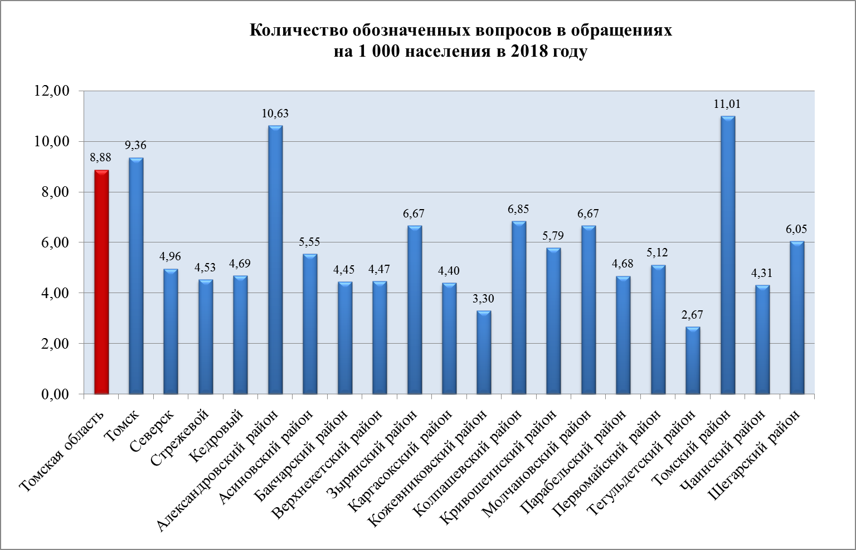
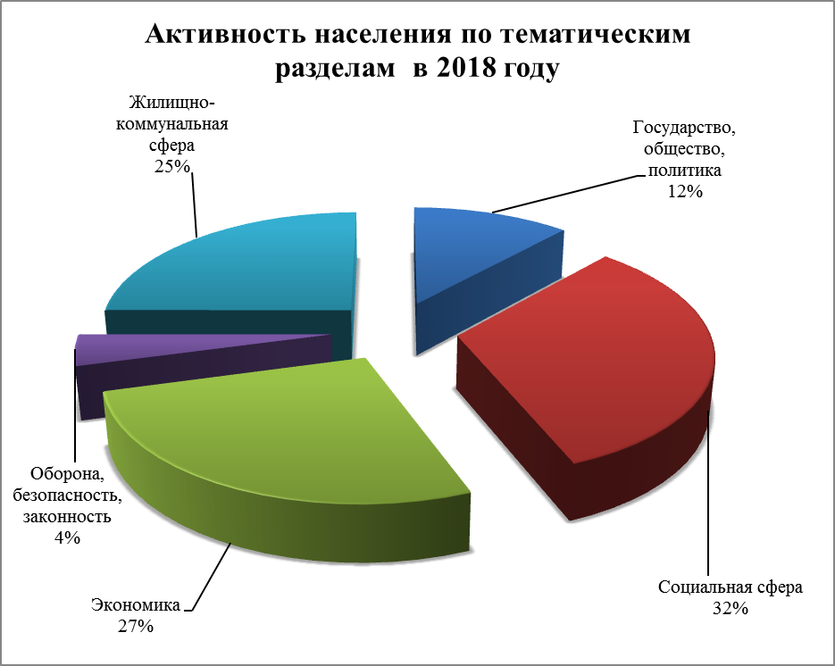

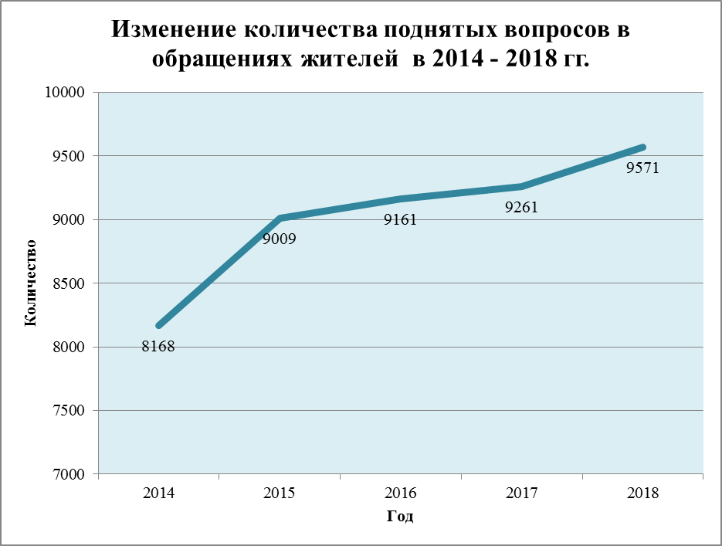
Томск
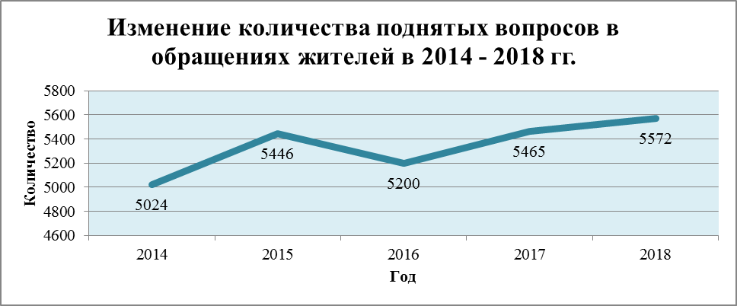

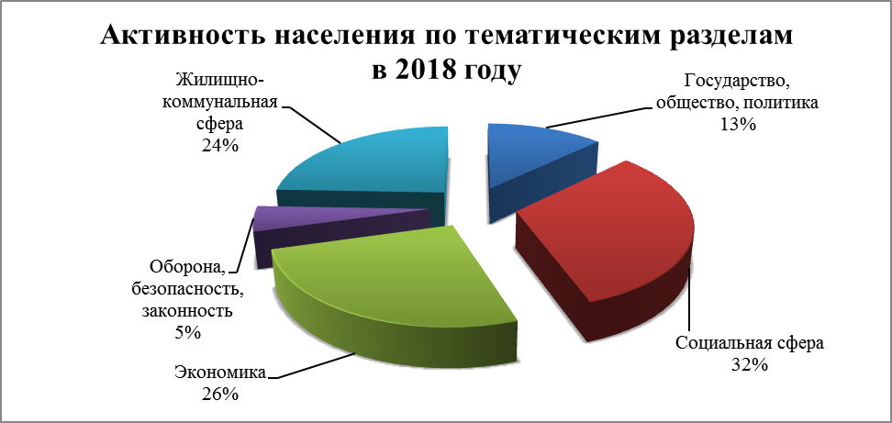

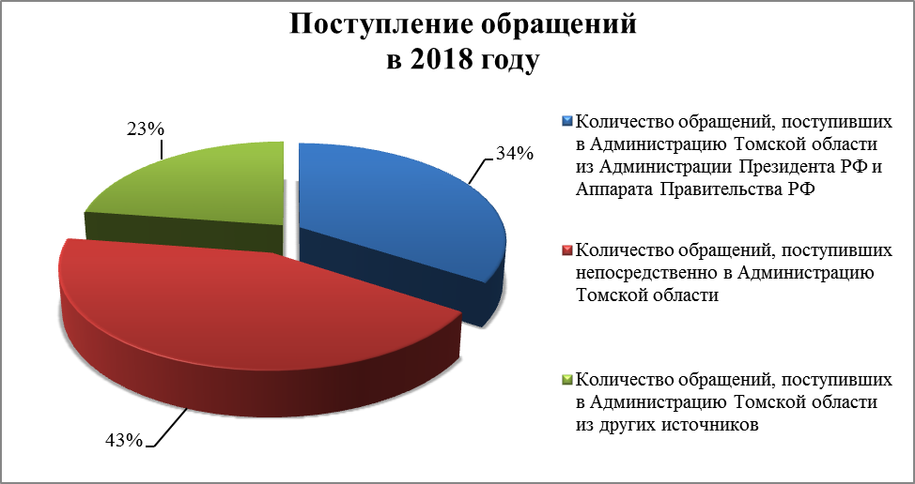
Северск
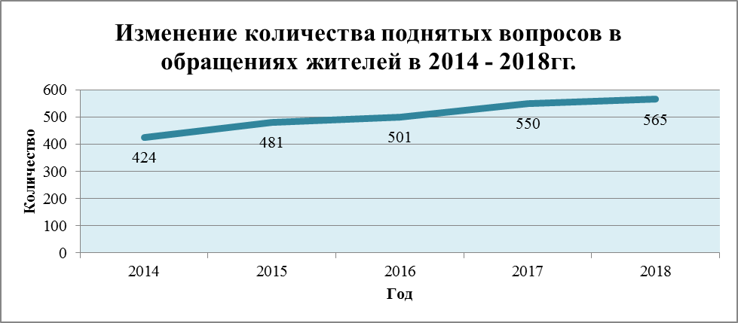

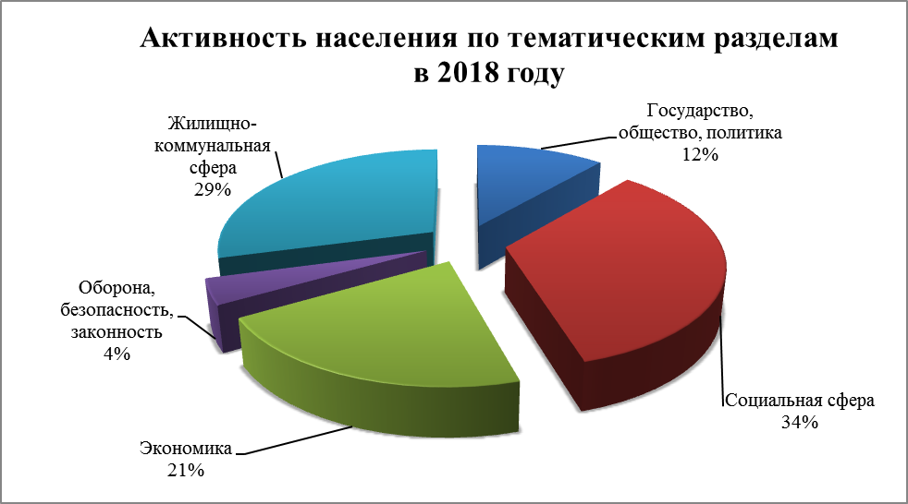

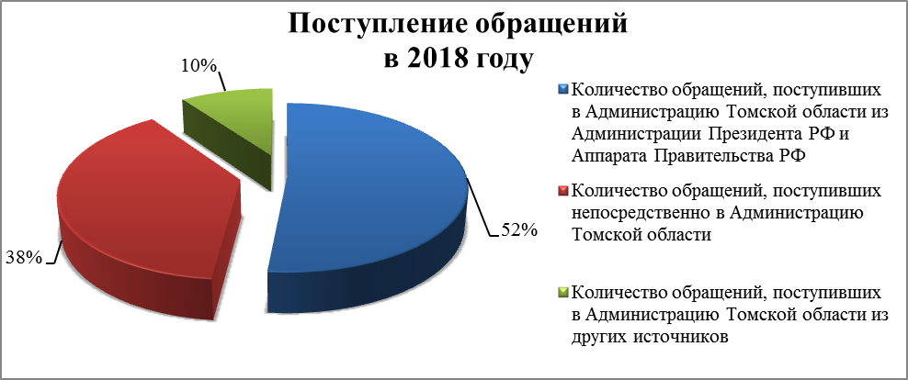
Стрежевой
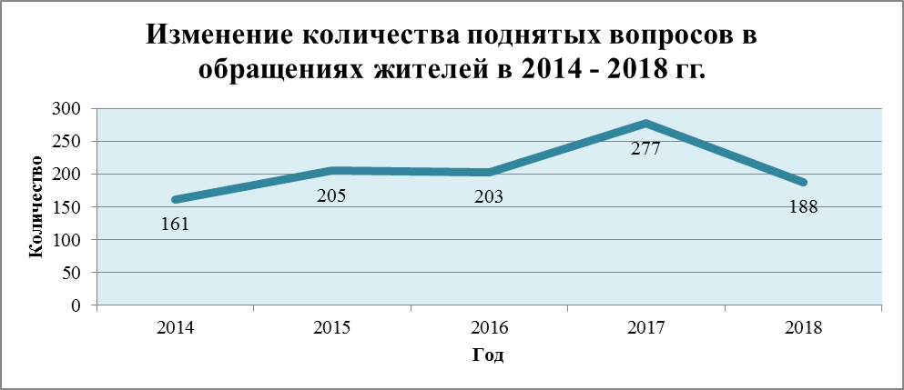

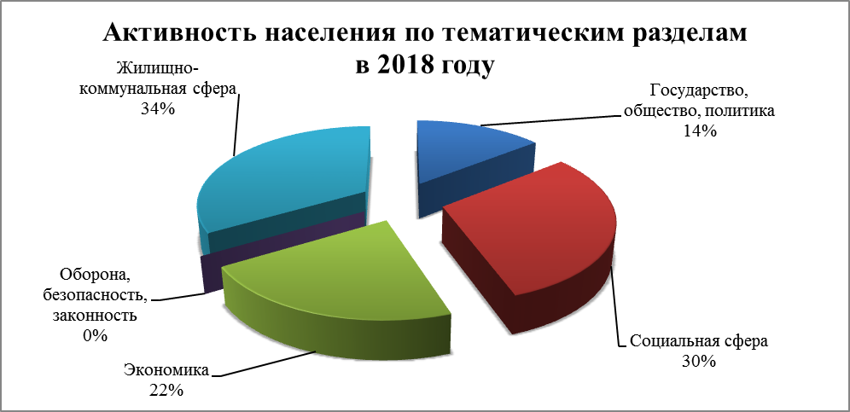

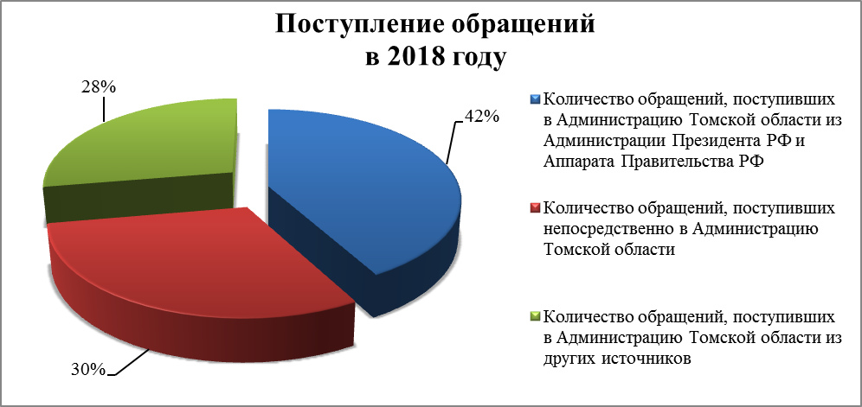
Кедровый
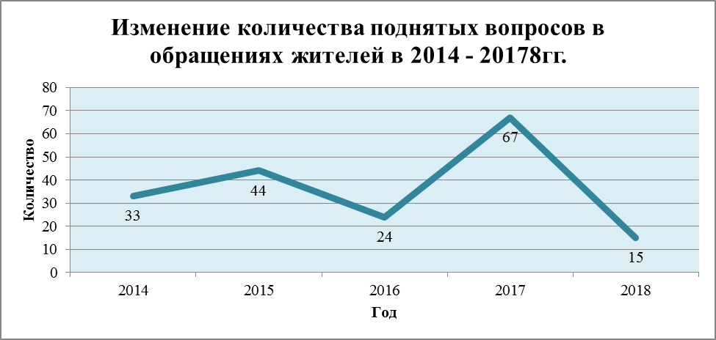

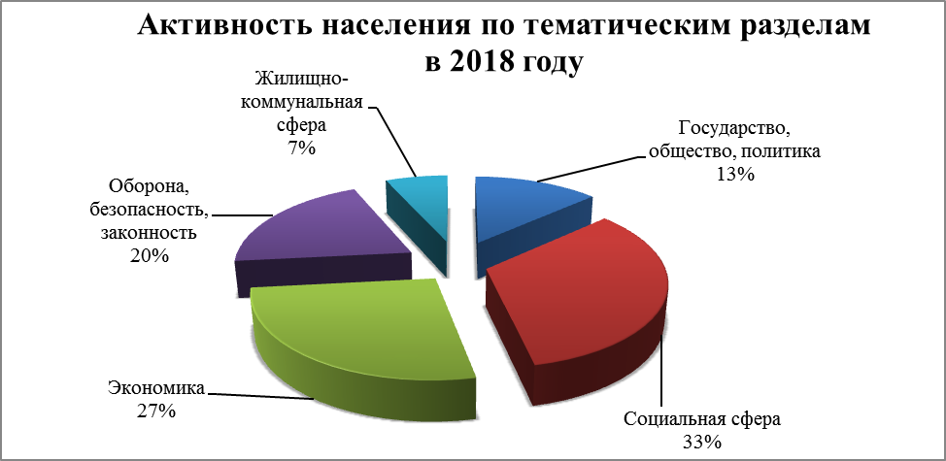

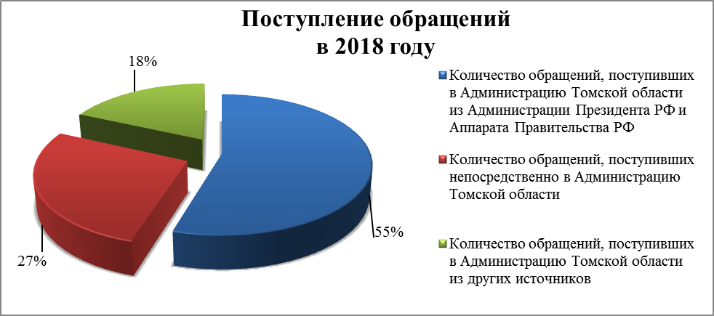
Александровский район
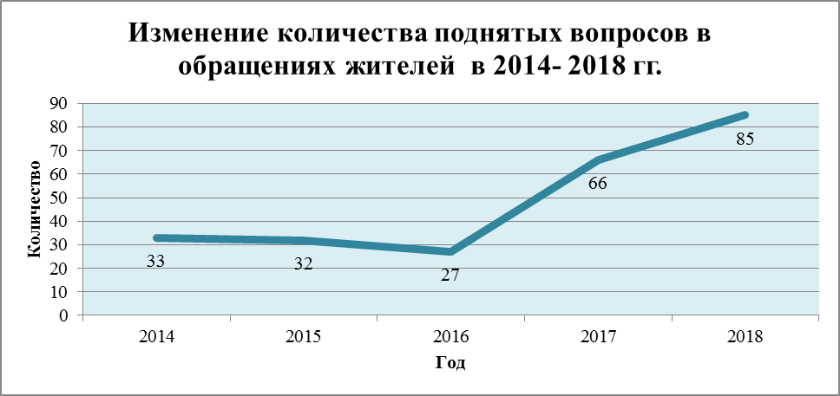

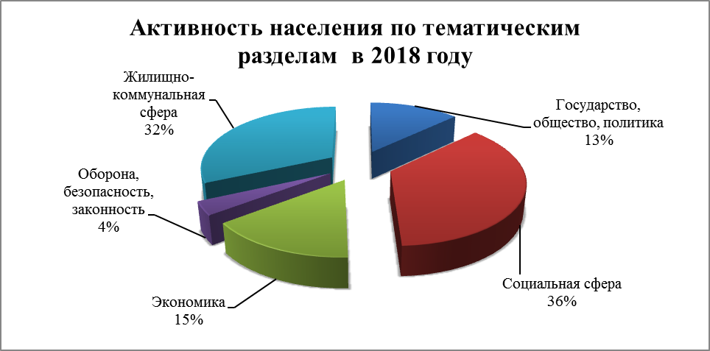

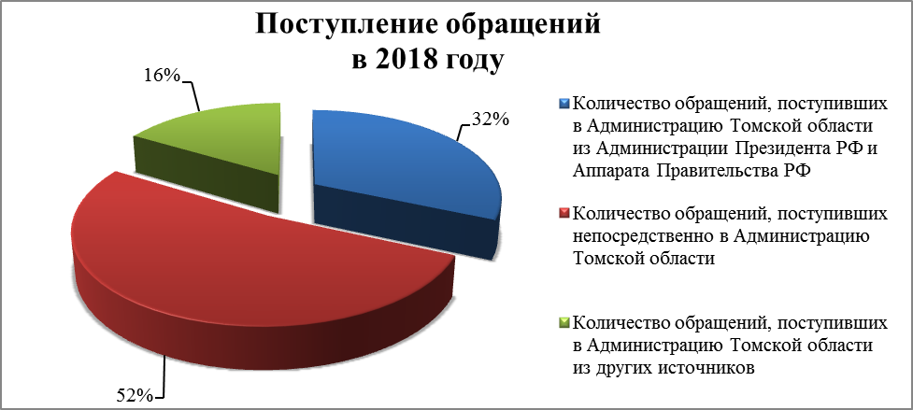
Асиновский район
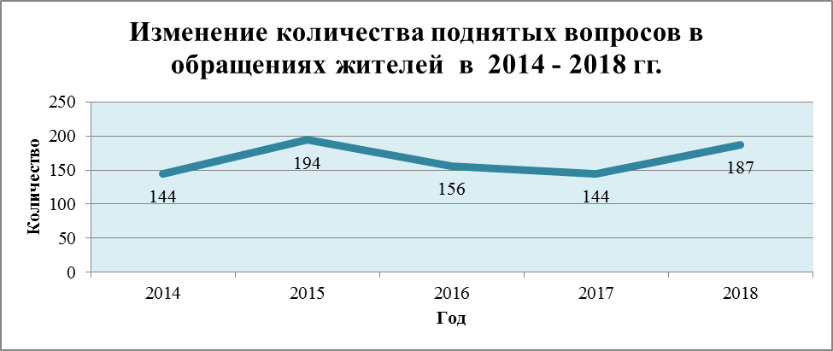

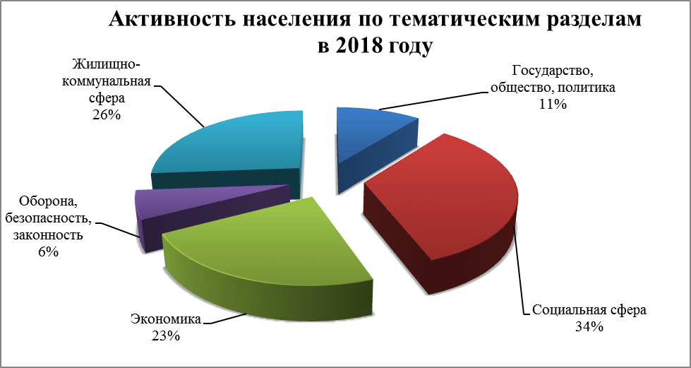

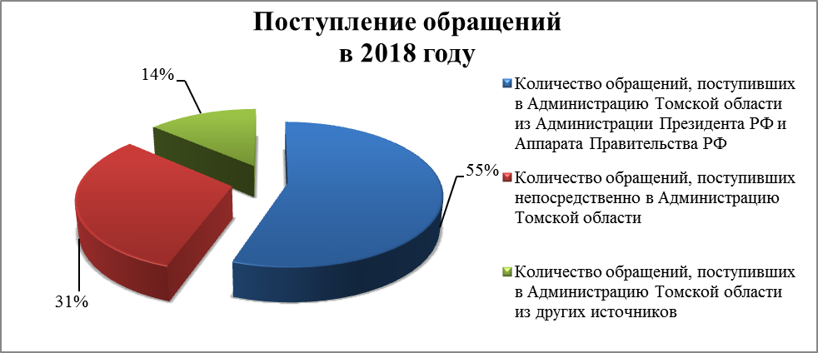

Бакчарский район
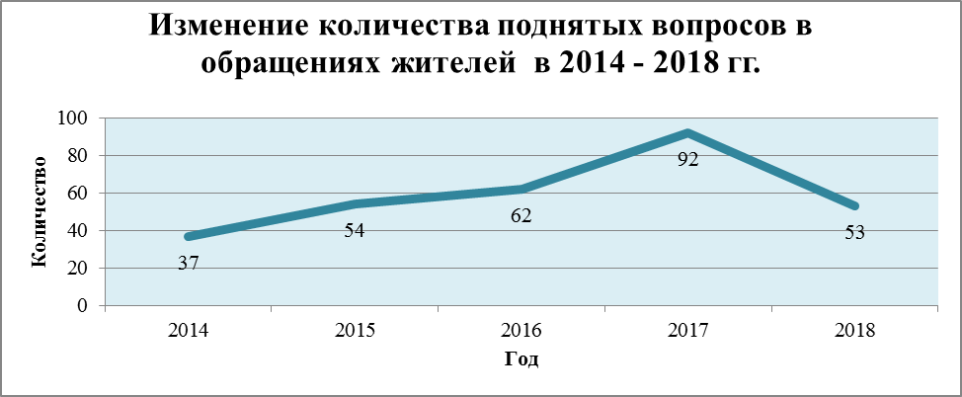

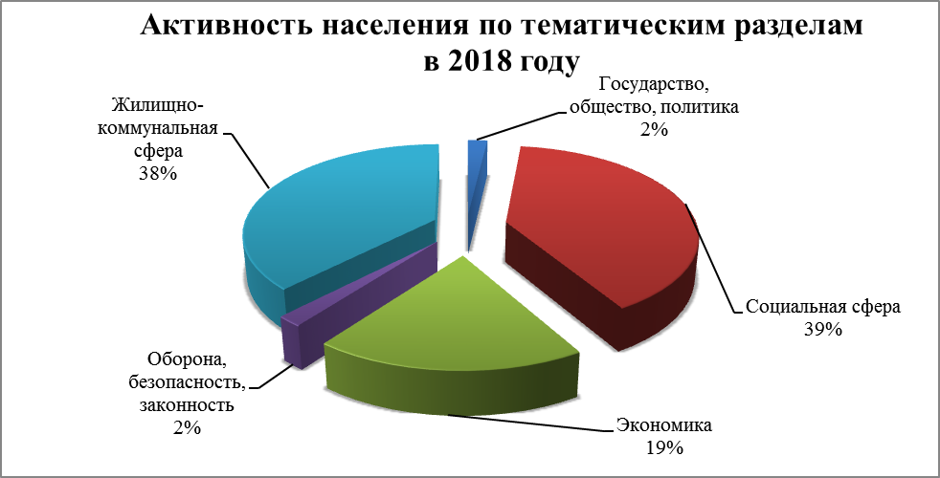

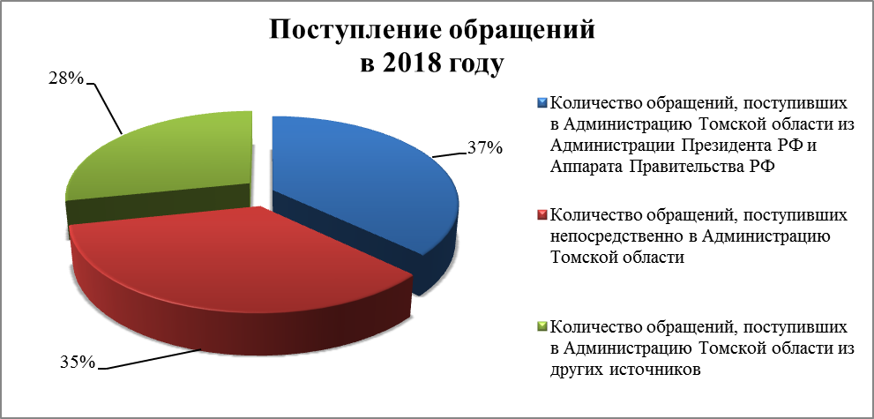
Верхнекетский район
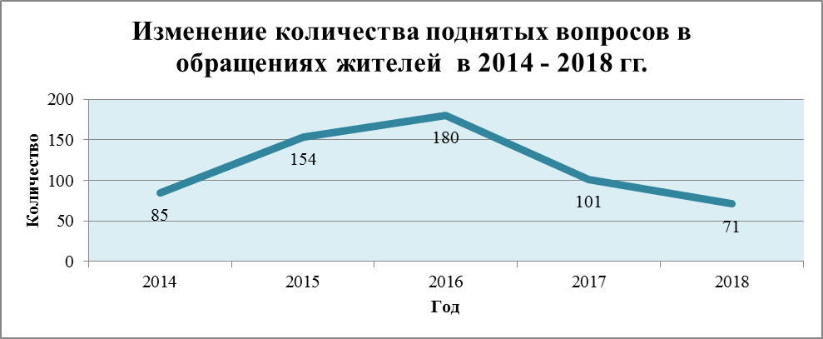

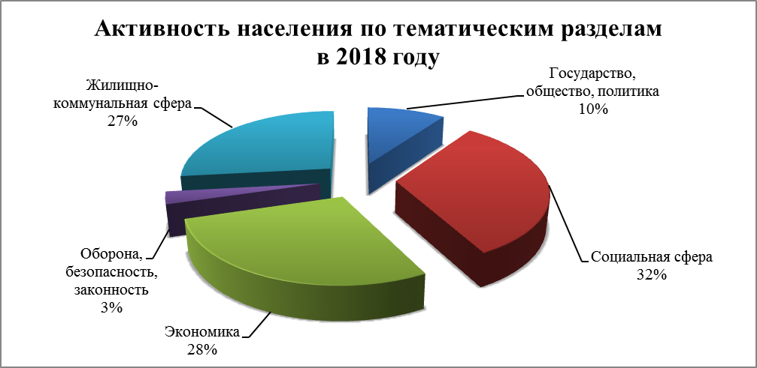

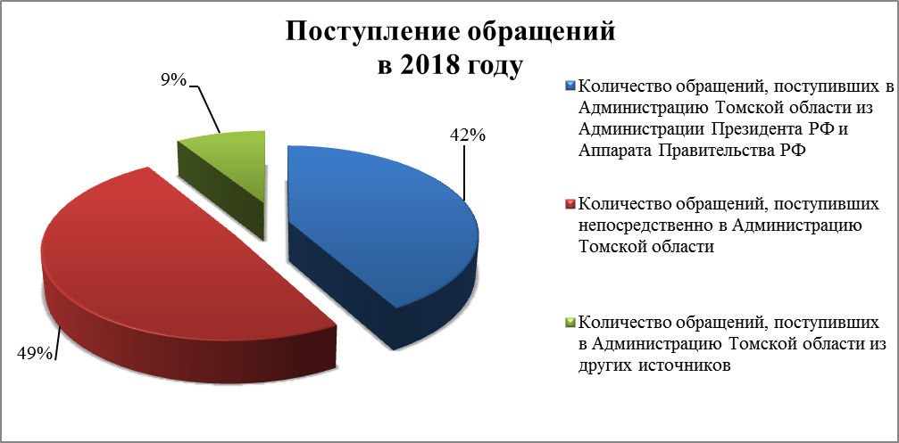
Зырянский район
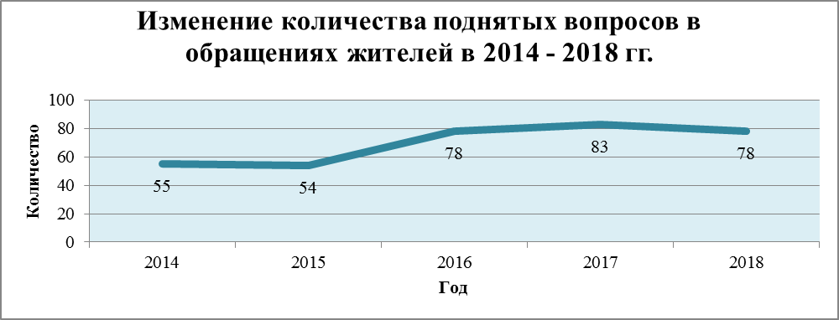

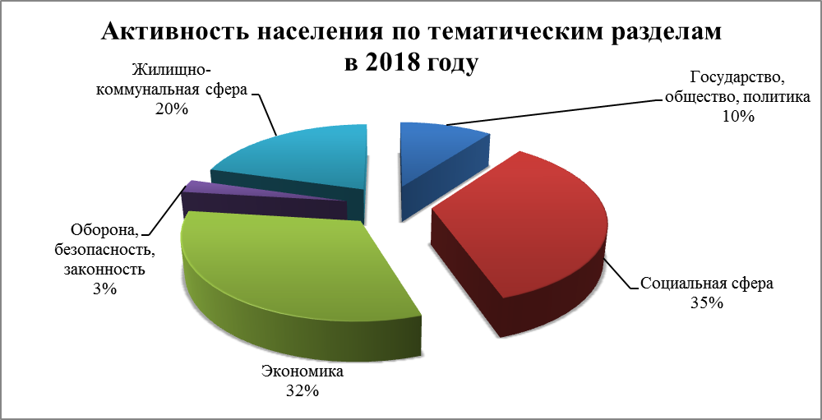

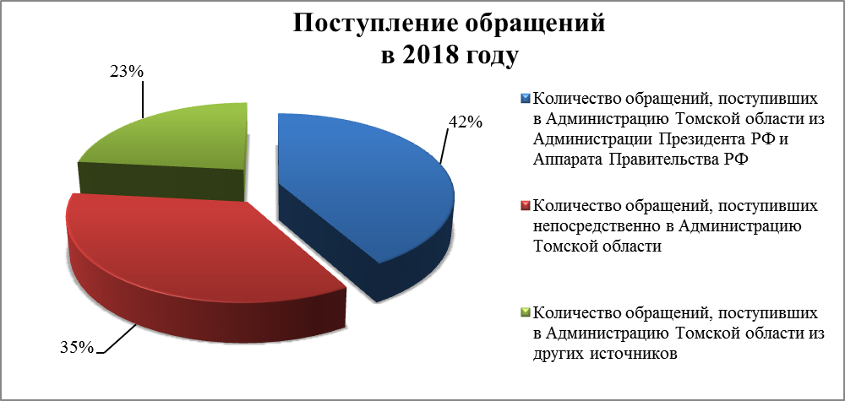
Каргасокский район
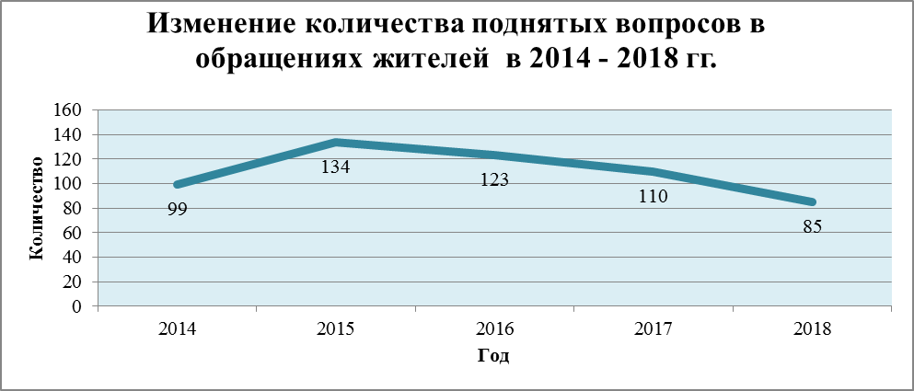

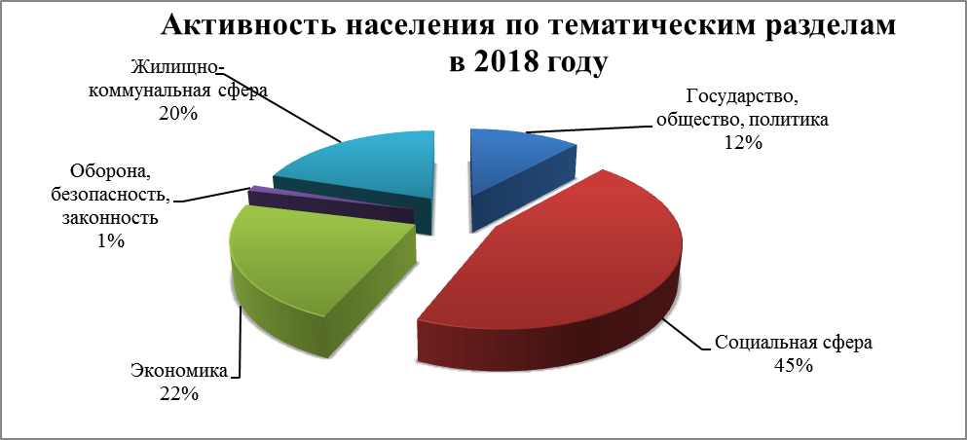

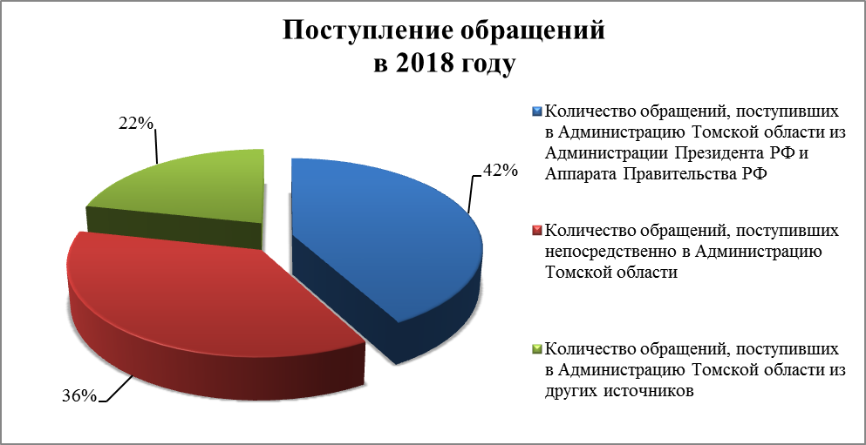
Кожевниковский район
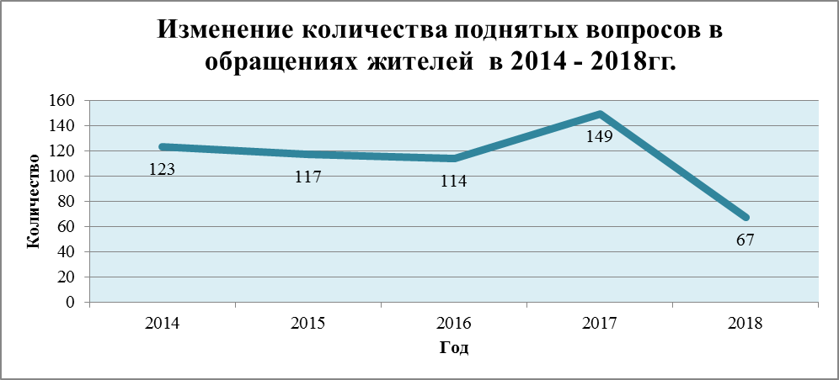

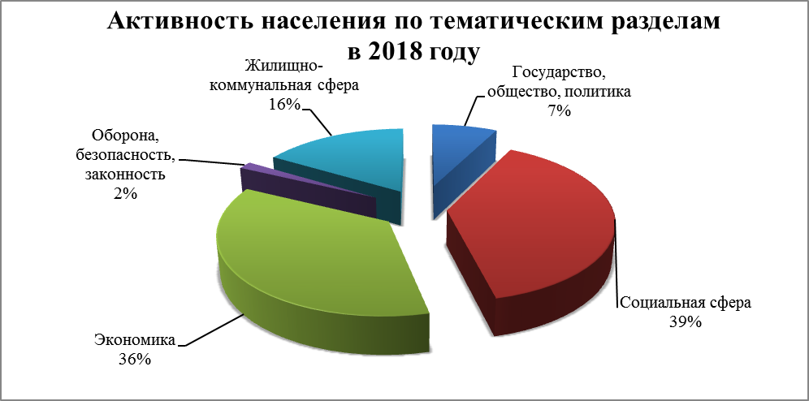

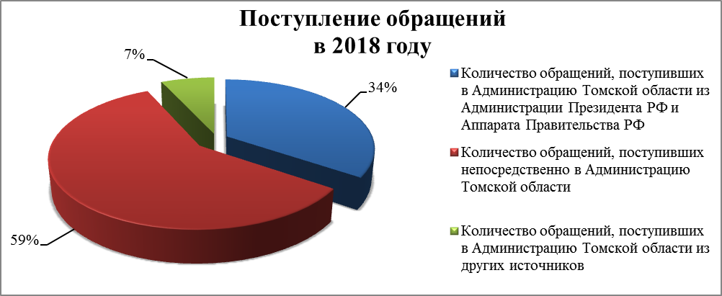
Колпашевский район
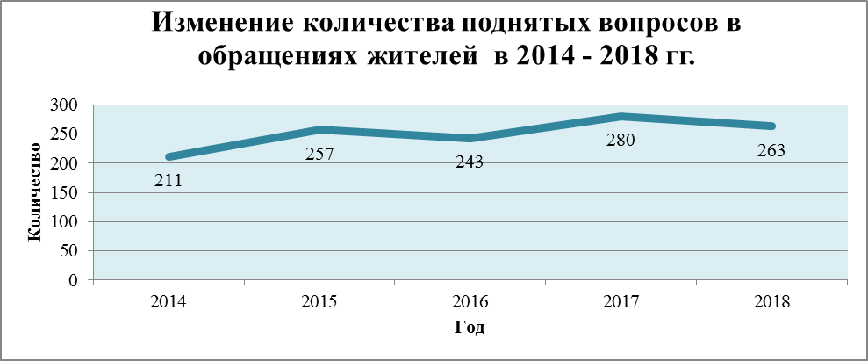

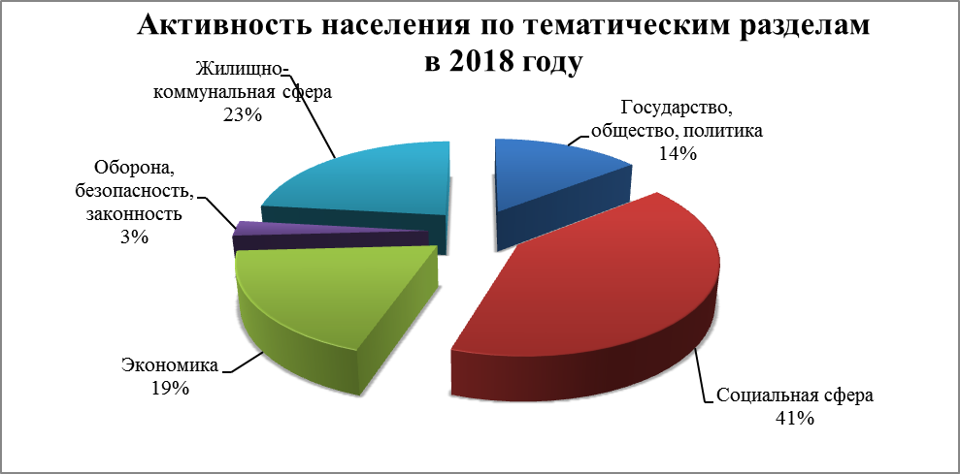

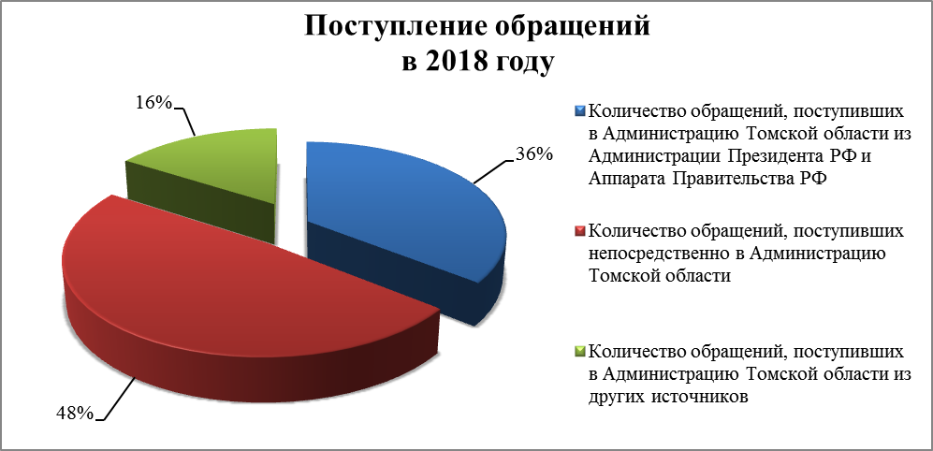
Кривошеинский район
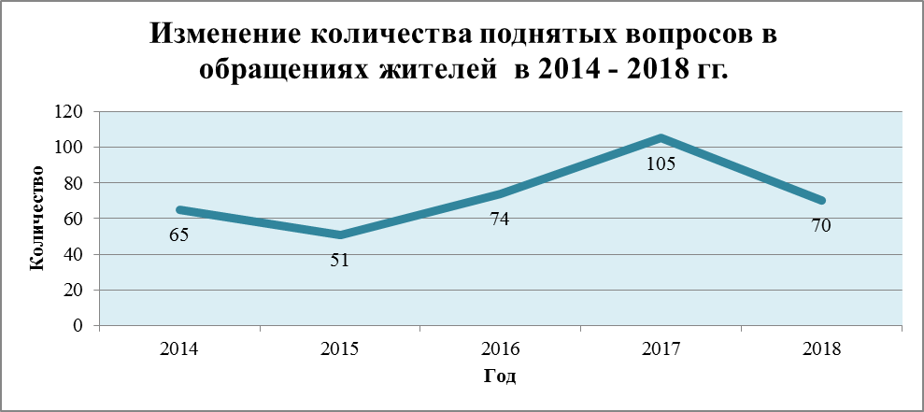

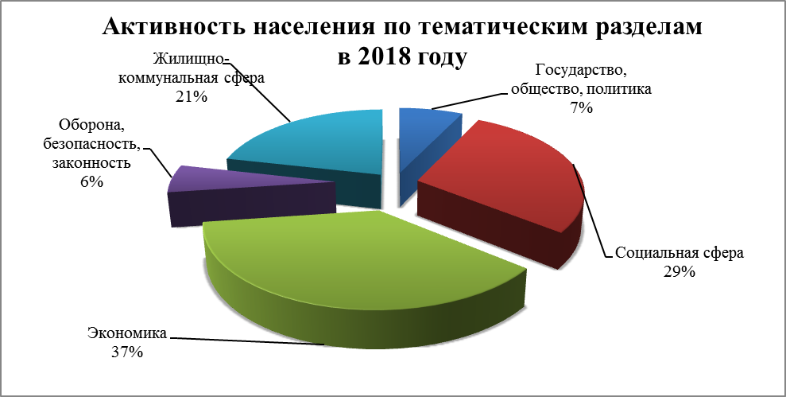

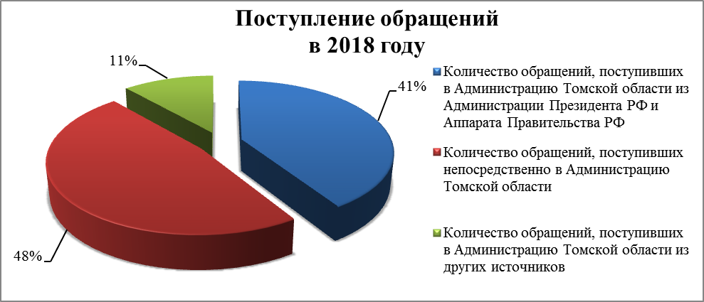
Молчановский район
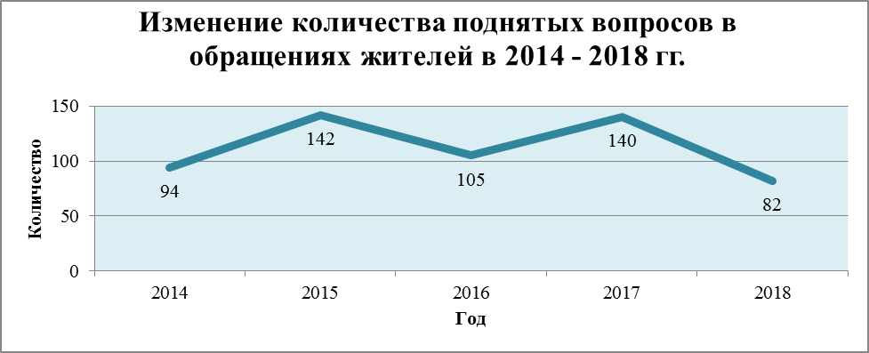

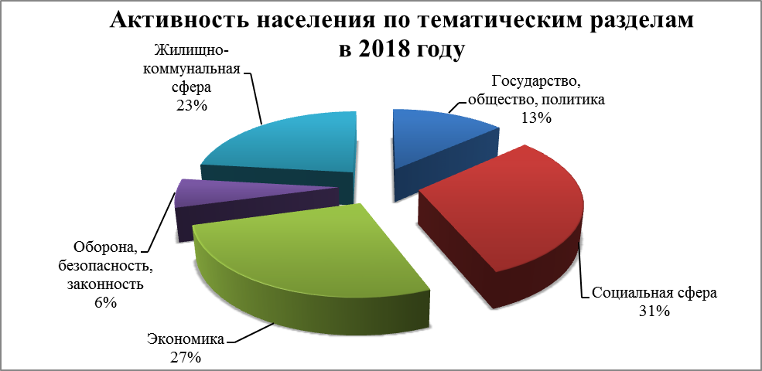

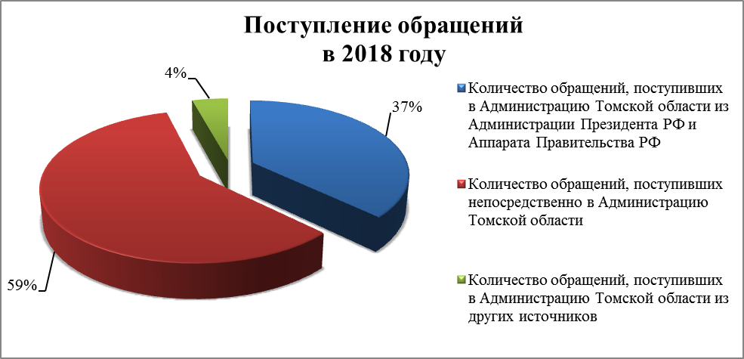

Парабельский район
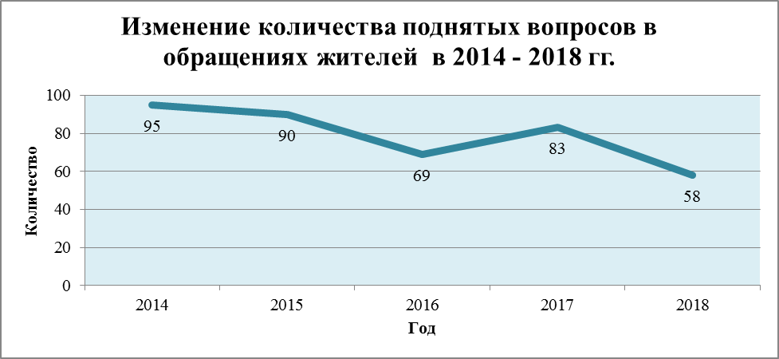

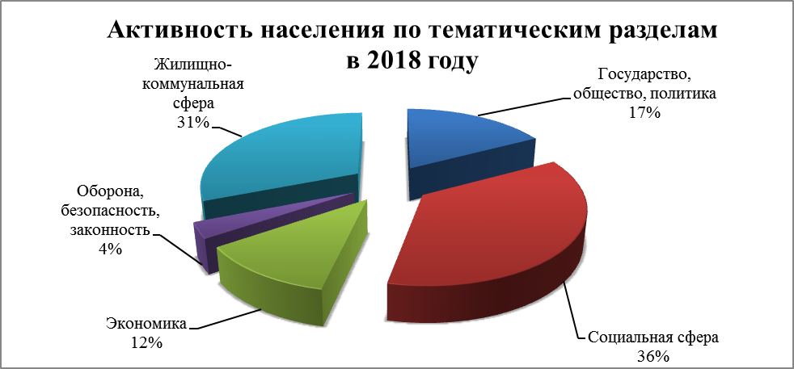

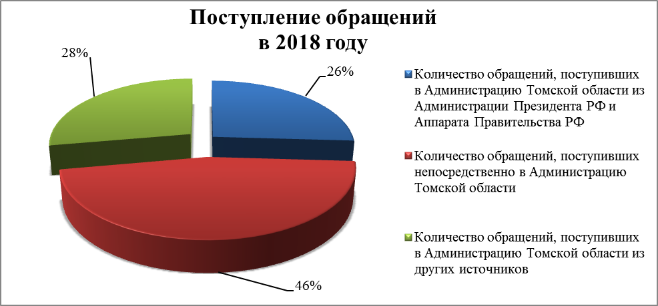
Первомайский район
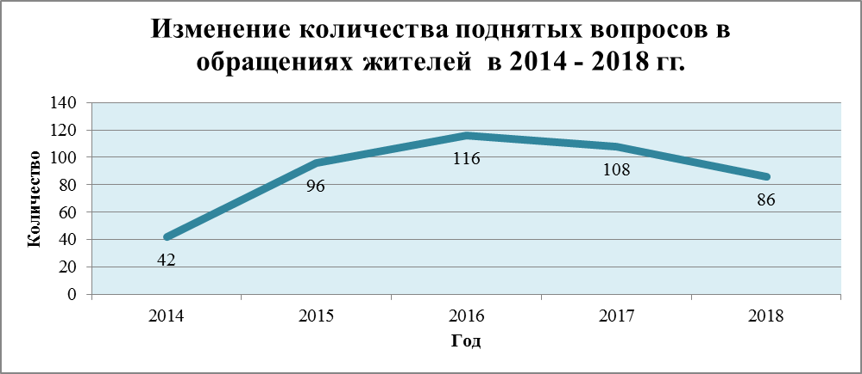

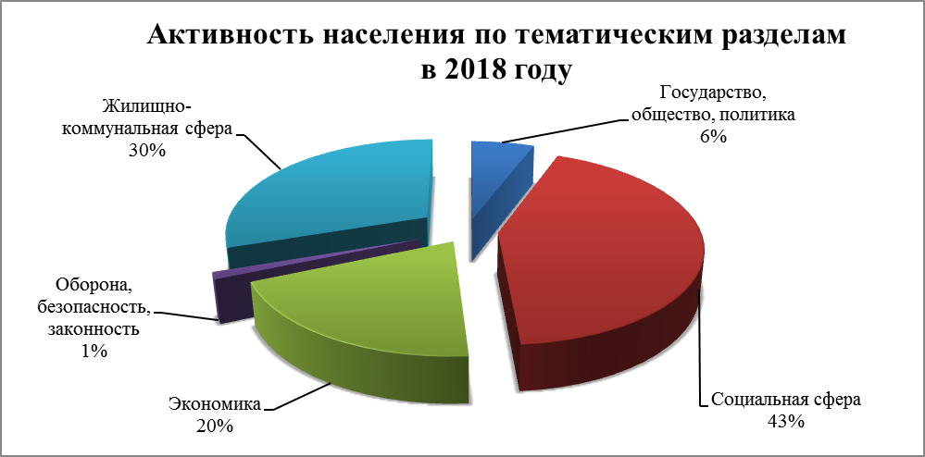

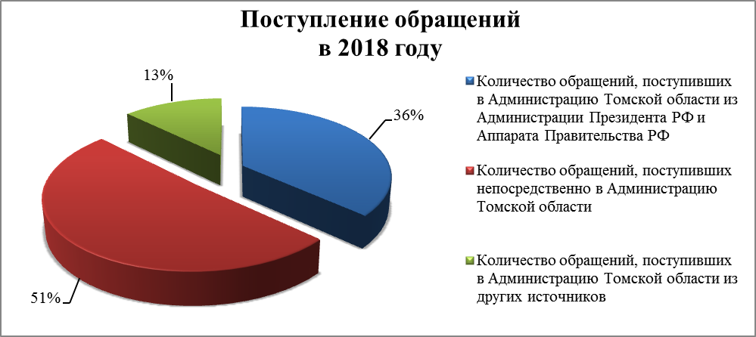
Тегульдетский район
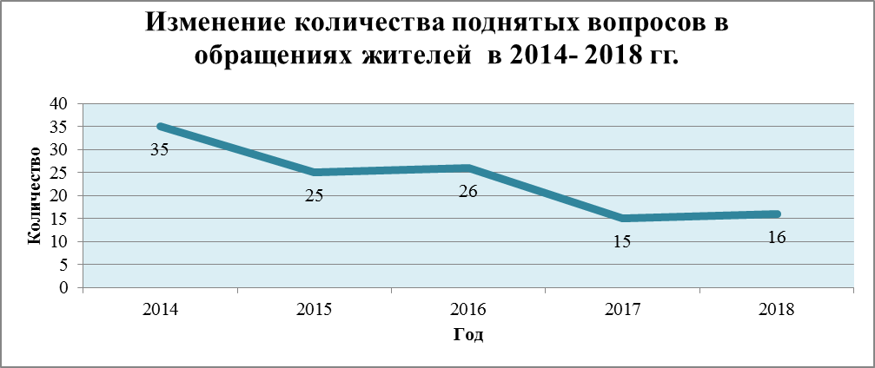

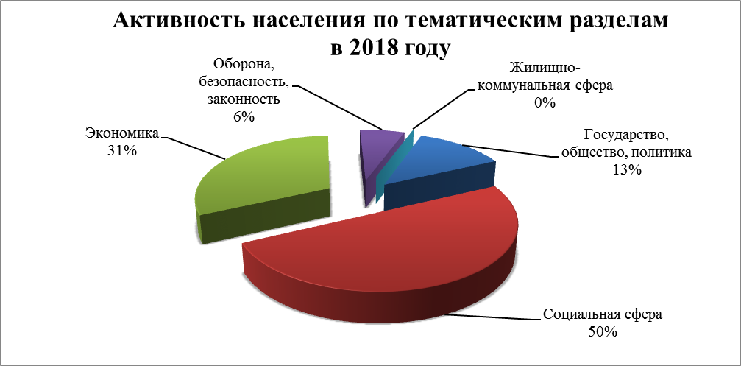

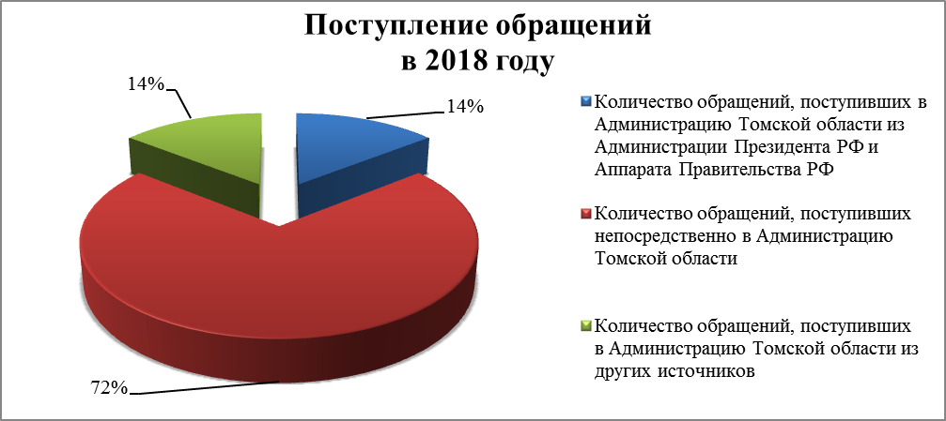
Томский район
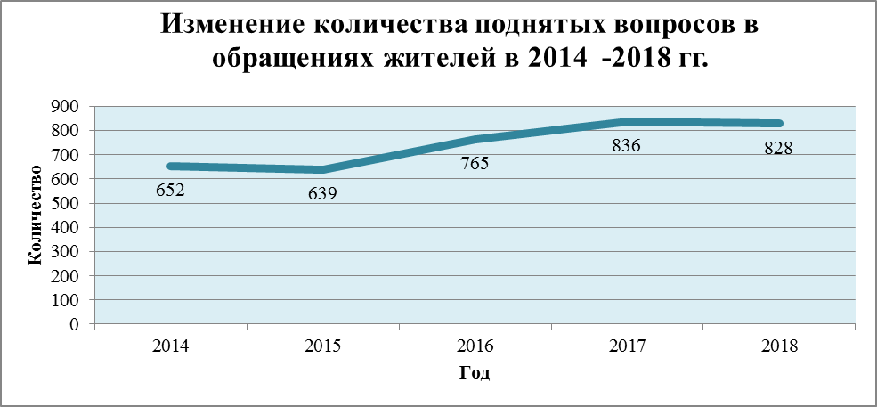

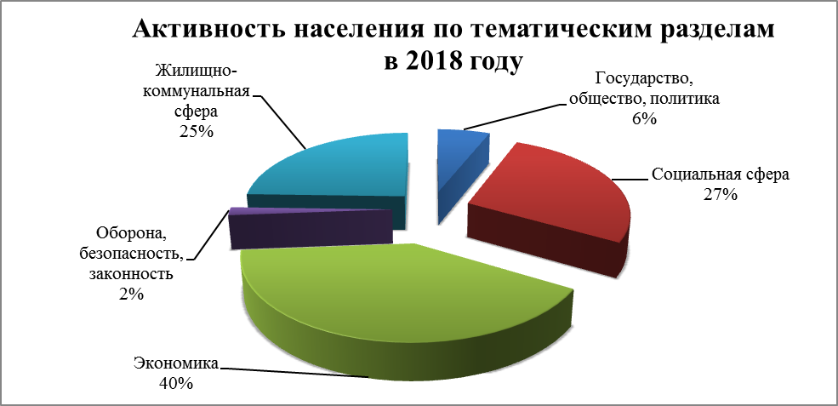

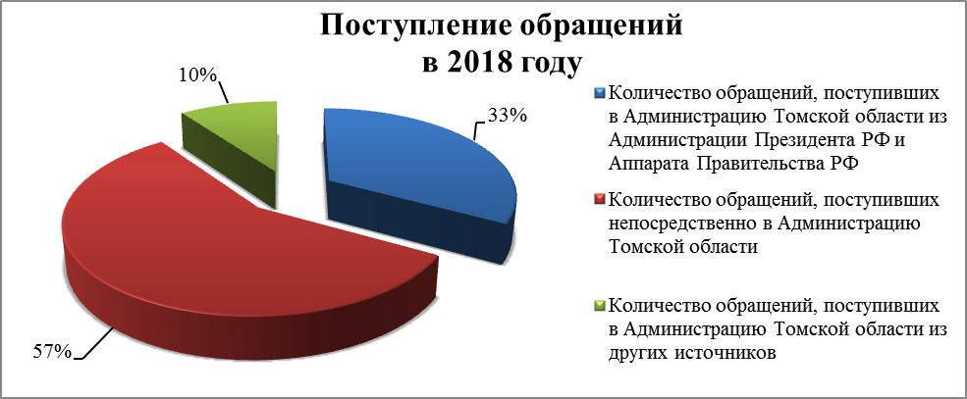

Чаинский район
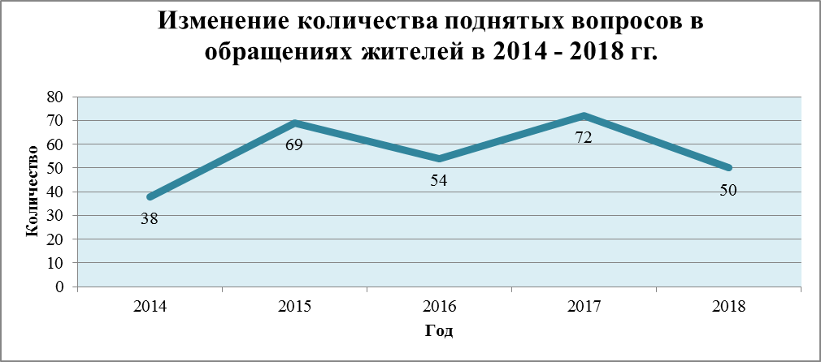

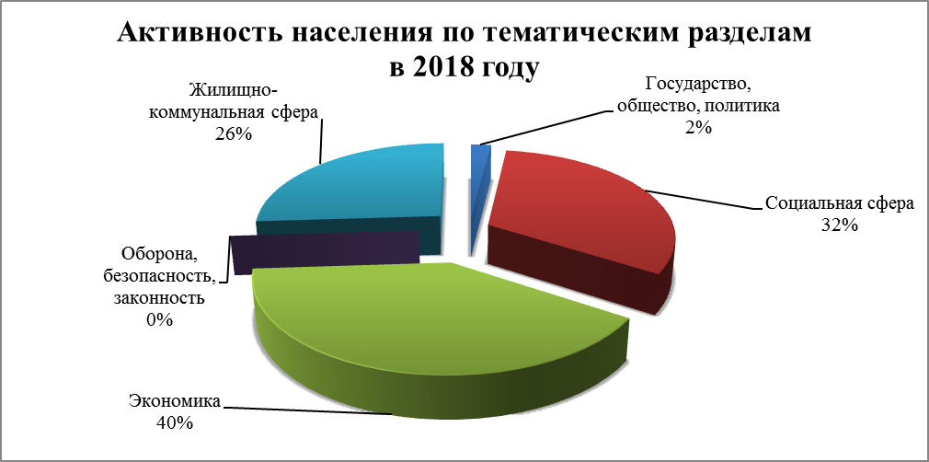

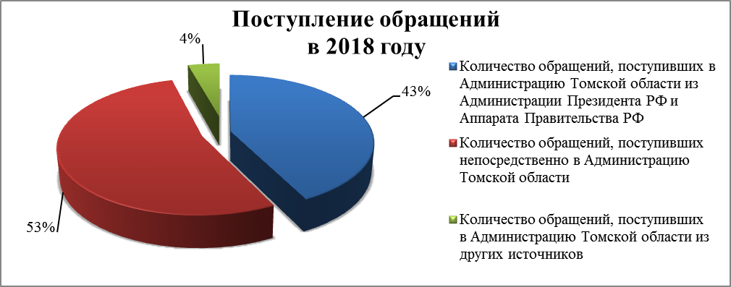

Шегарский район
